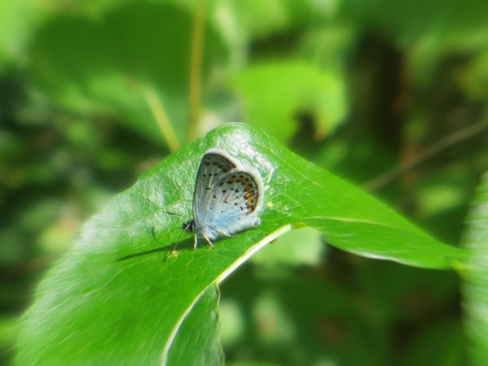
Unikukan Broilerikiusaus
Unimaailman vanukasta
sokerihumalan houkutusta
Pakkasaamun huurretta
pähkinäparven puhallusta
Kevään kukkien heräämistä
jäätelömaan kaipausta
Kesäpäivän auringonpaistetta
mansikoiden kuiskausta
Syysillan sadetta
hunajapisaroiden hellyyttä

”Ei aina kartta ole maasto”
eivät aina sanat ole totuus
Ei aina usko ole tie
eivät aina unelmat ole toivo

Elämä on tässä ja nyt
hetkessä herkässä
Ei eilen, ei huomenna, ei kohta, ei sitten

Otan omani
poimin palan sieltä täältä
puhallan purjeet epäilyksen mahdollisuuden:

”What if I fall?
Oh, but my darling,
what if you fly?”

